Головной мозг является главным регулятором всех функций организма, обеспечивает высшую нервную деятельность человека.
Головной мозг расположен в мозговой части черепа. Масса головного мозга взрослого человека составляет около 1400–1500 г.
Головной мозг состоит из пяти отделов:
- продолговатый мозг,
- средний мозг (иногда в среднем мозге выделяют ещё один отдел — мост, или варолиев мост),
- мозжечок,
- промежуточный мозг,
- большие полушария мозга.
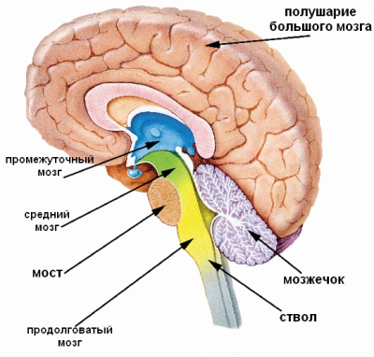

Самая древняя часть головного мозга — ствол мозга, который составляют: продолговатый мозг, мост, средний мозг и промежуточный мозг. Отсюда выходят 12 пар черепно-мозговых нервов, которые соединяют мозг человека с органами чувств, мышцами и железами, расположенными в основном в области головы.

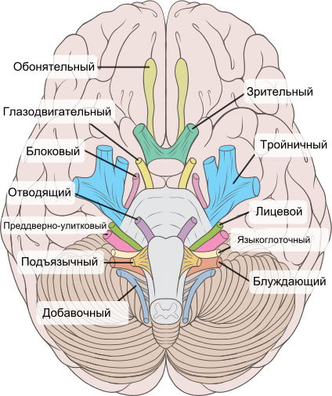

Продолговатый мозг является продолжением спинного мозга. Он выполняет рефлекторную и проводниковую функции.

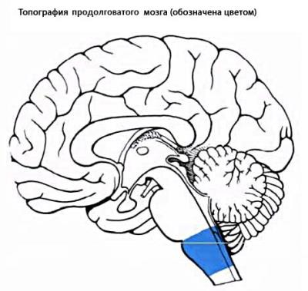

В продолговатом мозге находятся следующие центры:
- дыхательный;
- сердечной деятельности;
- сосудодвигательный;
- безусловных пищевых рефлексов;
- защитных рефлексов (кашля, чихания, мигания, слёзоотделения);
- центры изменения тонуса некоторых групп мышц и положения тела.
Задний мозг состоит из варолиева моста и мозжечка.
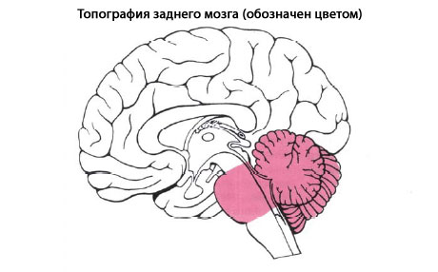

Мозжечок играет основную роль в поддержании равновесия тела и координации движений.
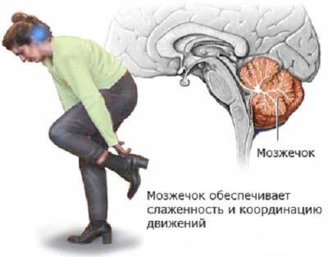

Его основные функции:
- регуляция позы тела и поддержание мышечного тонуса;
- координация медленных произвольных движений с позой всего тела (ходьба, плавание);
- обеспечение точности быстрых произвольных движений (письмо).
При поражении мозжечка его обладатель не может стоять с закрытыми глазами, конечности дрожат, точность движений нарушена, речь делается невнятной.

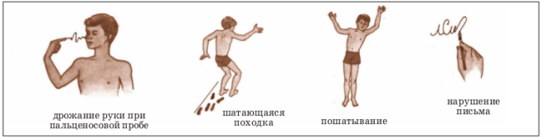

В среднем мозге находятся ядра, регулирующие напряжение мышц, или мышечный тонус. Идущие от ядер импульсы обеспечивают соотношение тонуса мышц сгибателей и разгибателей. Через средний мозг проходят рефлекторные дуги ориентировочных рефлексов на зрительные и звуковые раздражения. Они проявляются в поворотах головы и тела в сторону световых или звуковых раздражителей.
Промежуточный мозг включает: зрительные бугры (таламус), надбугорную область (эпиталамус), подбугорную область (гипоталамус) и коленчатые тела.

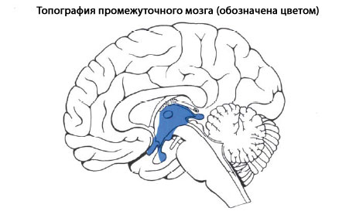
Таламус отвечает за все виды чувствительности (кроме обонятельной) и координирует мимику, жестикуляцию, другие проявления эмоций. Через таламус проходят к коре больших полушарий нервные импульсы от всех органов чувств (зрения, слуха, вкуса и др.). Большая часть сложных движений, таких как ходьба, бег, плавание, связана с промежуточным мозгом. Сверху к таламусу прилегает эпифиз — железа внутренней секреции. Ядра эпифиза участвуют в работе обонятельного анализатора. Снизу находится другая железа внутренней секреции — гипофиз.
Гипоталамус контролирует деятельность вегетативной нервной системы, участвует в поддержании на оптимальном уровне обмена веществ и энергии, в терморегуляции, в регуляции деятельности пищеварительной, сердечно-сосудистой, дыхательной и эндокринной систем. Под его контролем находятся такие железы внутренней секреции, как гипофиз, щитовидная железа, половые железы, поджелудочная железа, надпочечники.
В промежуточном мозге находятся подкорковые центры зрения и слуха.
Если до уровня среднего мозга головной мозг является единым стволом, то, начиная со среднего мозга, происходит его разделение на две симметричные половины.
Передний мозг состоит из правого и левого полушарий, соединённых мозолистым телом. Серое вещество образует кору головного мозга. Кора головного мозга — это тонкий слой серого вещества (тел нейронов), толщиной всего несколько миллиметров, покрывающий весь передний мозг. Белое вещество образует проводящие пути полушарий. В белом веществе рассеяны ядра серого вещества (подкорковые структуры)

